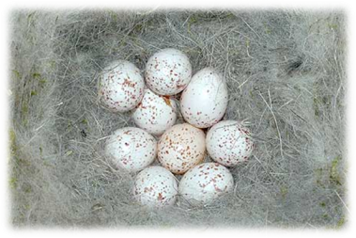
РАЗМНОЖЕНИЕ:
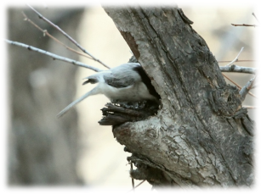
Пухляки гнездятся в дуплах и почти всегда выдалбливают и выщипывают их сами в трухлявой древесине ольхи, осины или березы. Они часто устраивают дупла в трухлявых пнях невысоко над землей или в трухлявых обломанных стволах деревьев. Реже используют чужое дупло, но тогда обязательно очищают и углубляют его.
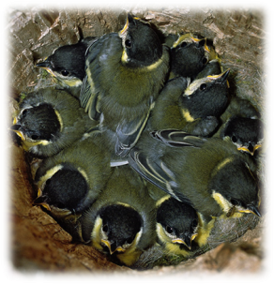
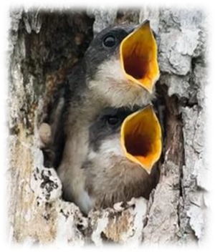
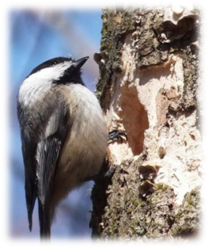
Постройка дупла вместе с гнездом длится от 8 до 25 дней. Основа гнезда состоит из кусочков древесины, луба, иногда мха и шерсти.. Нередки случаи, когда выстилки почти нет и на дне дупла лежит только древесная труха, щепочки древесины и кусочки сосновой коры. В искусственных гнездовьях пухляки поселяются редко. Известны гнезда в необычных местах - под корнями деревьев, в старых гнездах дроздов, в щельных полудуплах и в нишах, пробитых желной.
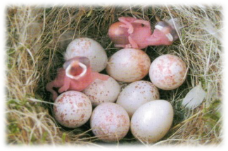
Полная кладка (с середины апреля до середины мая) из 7-9 белых с красновато-коричневыми пятнышками яиц насиживается только самкой с момента откладки предпоследнего яйца в течение 13-14 дней.
Во время насиживания самец регулярно кормит самку сначала вне дупла, а затем и в дупле. Вылупление растягивается на 1-2, иногда 3 дня. Изредка последний птенец выклевывается с опозданием на 3-5 дней.
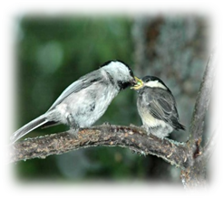
В первые 2-3 дня после вылупления самка почти не вылетает из дупла - насиживает оставшиеся яйца и обогревает птенцов. Пищу для всей семьи приносит самец. С 3-4-го дня самка начинает наравне с самцом регулярно кормить птенцов. В среднем за час бывает 13-15 прилетов с кормом. Размеры охотничьего участка колеблются от 5 до 12 тыс. м2.

ИСТОЧНИКИ:

1. http ://www.rbcu.ru/news/press/32900 /
2.Википедия. Буроголовая гаичка
3. Личные наблюдения.
4. Интернет картинки

Адрес: Донецкая обл.,
г. Ясиноватая, ул. Школьная, д. 20
e-mail: highschool4@mail.ru
тел: (06236 )2-15-42

Ясиноватская общеобразовательная школа I-II ступеней № 4
Администрации города Ясиноватая

БУРОГОЛОВАЯ ГАИЧКА – ПТИЦА ГОДА!

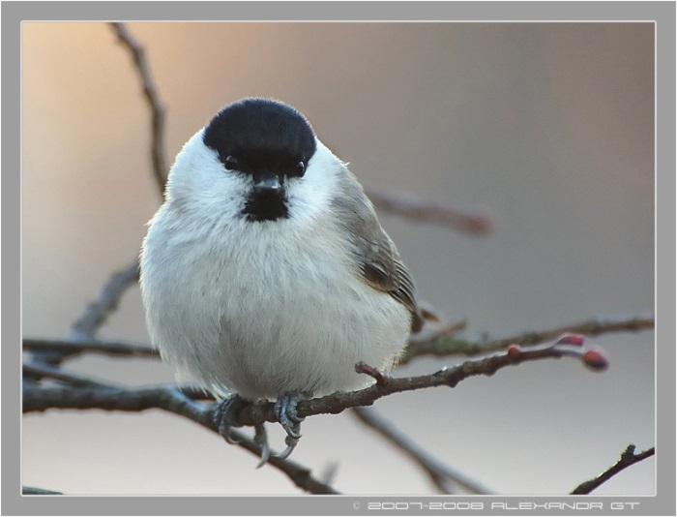

Работу выполнила: Корчмар Валерия,
учащаяся 9-А класса.
Руководитель: Корчмар Ольга Григорьевна, учитель информатики.

2017 г.

ВНЕШНИЙ ВИД:

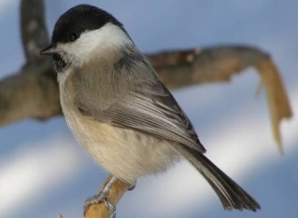
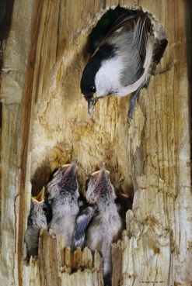
Гаичка – самый многочисленный вид синиц, после большой синицы. Это небольшая птица с размахом крыльев 16-22 см и массой 9-14 г.
Вопреки названию птицы голова у нее не бурая, а черная, хоть и более тусклая, чем у черноголовой, или болотной, гаички. Черный цвет занимает всю верхнюю часть головы и даже чуть захватывает зашеек. Остальное оперение верхней части тела, а также крылья и хвост — серые, а щеки, грудь и живот белые.
СРЕДА ОБИТАНИЯ:

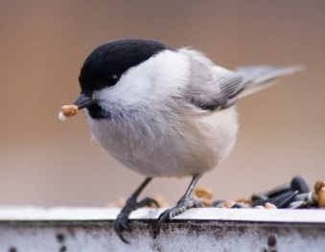
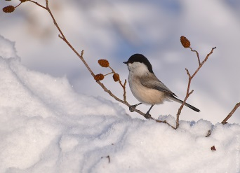
С осени эти синицы часто держатся в общих стаях с другими синицами, пищухами и поползнями. Они обследуют как хвойные, так и лиственные деревья и чаще других синиц соскакивают на землю, чтобы осенью поискать корм среди опавшей листвы, а зимой — поверхности снега.
Увидеть на снегу следы прыжков гаички очень легко. Размер отпечатка ее лапки заметно мельче, чем у большой синицы, и немного больше, чем у других наших синиц — лазоревки, гренадерки и московки. Передвигаясь по снегу, она опускает лапку не сверху, а чуть протаскивая ее по поверхности, с поволокой. Поэтому длина отпечатка на снегу часто получается несколько длиннее опорной поверхности лапки.
Летом пухляка не встретишь возле человеческого жилища. До июля месяца молодые синички привязаны к гнезду, позже они объединятся в шумные веселые стайки с корольками и другими мелкими пичужками. До зимы кочуют с места на место. Зимой же, когда корма птицам не хватает, их можно увидеть в городских парках, садах, около водоемов. Пища гаички буроголовой весьма разнообразна – это главным образом гусеницы, долгоносики и пауки.
ПИТАНИЕ:

Как и некоторые другие виды синиц, гаички летом и в начале осени запасают пищу. Склонность к запасанию корма у пухляков выражена очень сильно. На протяжении всего года они прячут часть найденной пищи. Запасание корма можно наблюдать даже зимой, казалось бы, при самых неблагоприятных кормовых условиях. Молодые пухляки начинают прятать пищу уже в июле.
Свои запасы пухляки прячут в самых разнообразных местах: на хвойных и лиственных деревьях, реже на кустах, пнях и даже на земле у основания стволов. Спрятанную пищу иногда прикрывают кусочком коры или лишайника. За день одна пичуга может оборудовать и заполнить до двух тысяч таких кладовочек!
Однако гаички, видимо, не запоминают места расположения запасов и находят спрятанный корм случайно. Использование запасов начинается иногда почти сразу же после их запасания. Часть найденных запасов птицы съедают, часть прячут вновь. Благодаря такому постоянному перепрятыванию корм распределяется по площади участка более или менее равномерно.
ПОЛЬЗА:

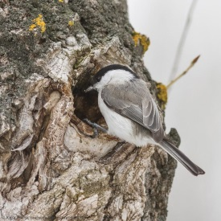
Буроголовая гаичка приносит большую пользу, поедая вредителей сосны и ели. Эта хрупкая птичка добывает насекомых, недоступных дятлам, т.к. может смело балансировать на тонких веточках.

КАК ОХРАНЯТЬ ПТИЧКУ:

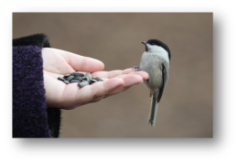
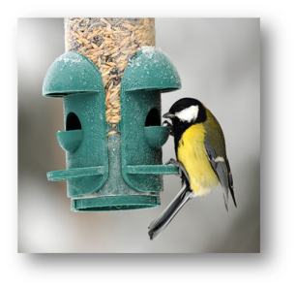
Безусловно, организовать зимнюю подкормку. Но, чтобы помочь гаичкам пережить зиму, кормушку надо повесить на окраине села или деревни, а горожанам – в парке или лесопарке. И не забывать пополнять в ней запасы корма! Сооружать для птицы года синичники малополезно – буроголовые гаички, в отличие от остальных видов синиц, живут в дуплах, которые самостоятельно выщипывают в подгнившей древесине. А вот изменение не лучших человеческих стереотипов поведения во время отдыха на природе – реальная помощь этой птичке.

